

KBJ VELKOOBCHODY s.r.o.

Objednávka potravin za období 1.1. – 31.1. 2025:

7.1.
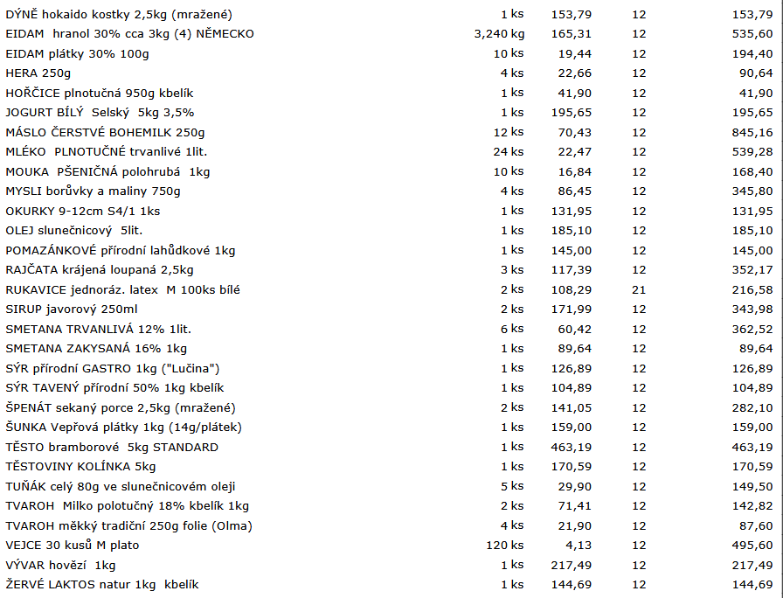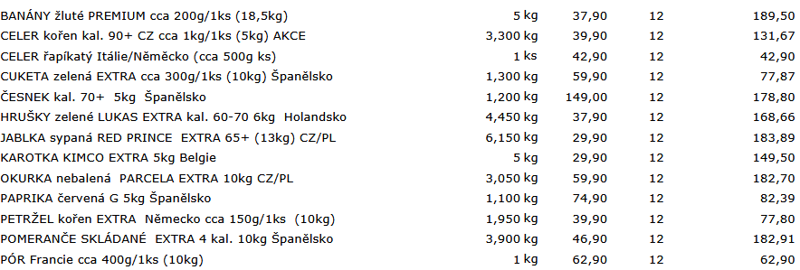
14.1.
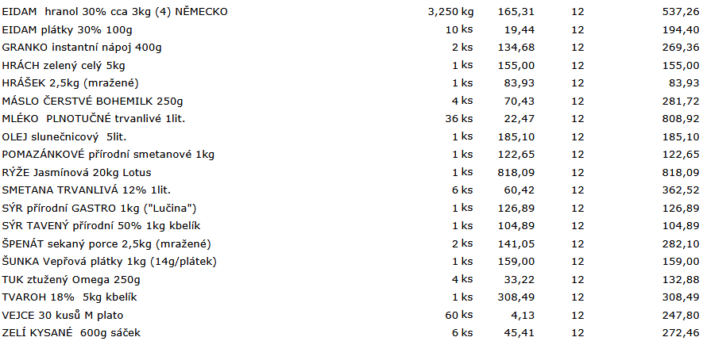
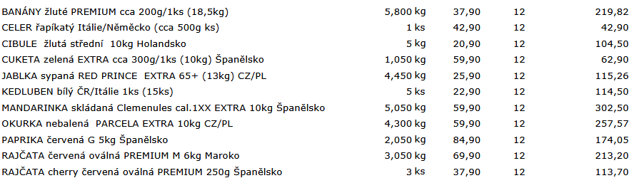

21.1.
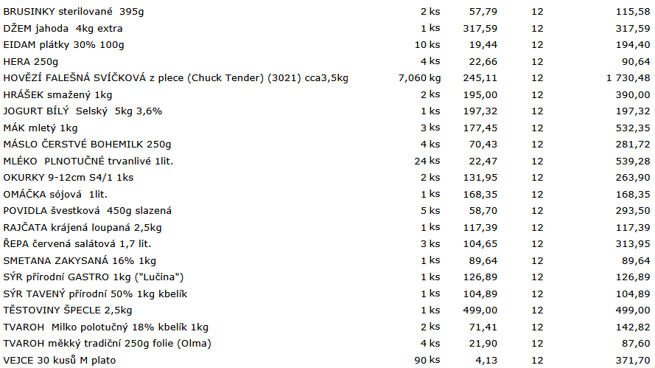
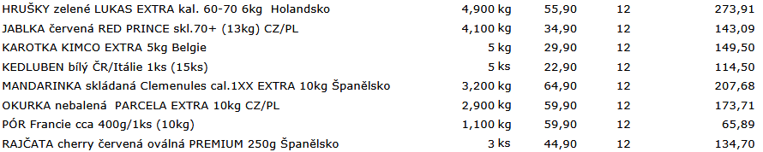

28.1.
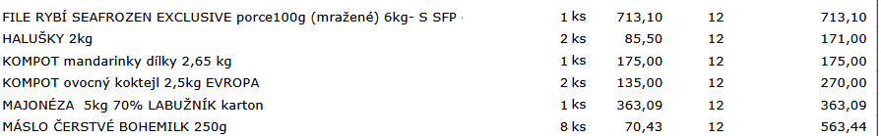
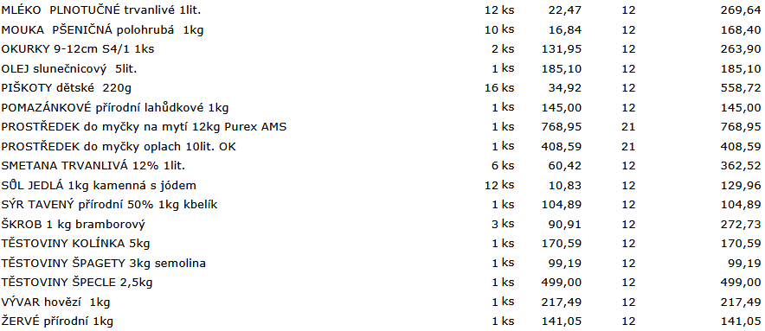
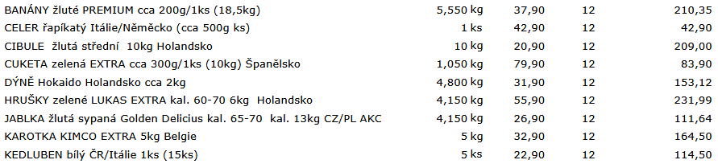

Celkem bez DPH: 32.200,- Kč
Celkem s DPH: 36.064,- Kč
DPH 12%

Celkem bez DPH: 1.390,- Kč
Celkem s DPH: 1.680,- Kč
DPH 21%

